高考作文专题——双核类（思辨）

双核类作文分两种：兼顾型和对立型

怎么区分？

很简单，看两个观点是否明显对立，或者是否某观点违背主流价值观

兼顾型，如冷与热，有为与可为，无知与有知，得与失….

值得注意的是，若要写辩论稿，则一定是对立型

兼顾型双核有以下几个经典模版

1.基础型

A是什么，对B起何作用

B是什么，对A起何作用

AB相辅相成，方能起何作用

（过程和结果）

2.提升型

A是B的什么，可以…

B是A的什么，可以…

AB相辅相成，不可偏废

（创新和实践）

3.批判性

A的优势在于…，可以…

B的优势在于…，可以…

唯有将AB结合起来方能发挥最大效用

（电子书和纸质书）

从上面的结构模版上，我们不难看出，兼顾类双核类作文的核心在于找到二者的关系

通常来说有以下几个

1.属于同一流程的不同阶段

例如：过程和结果，理想和实践，阅读和创作

我们可以用这样的语言表述二者的关系：

“只有做好A才能为B打好基础，而B是对A的落实和升华”

举个例子：

只有开展有力的实践才能为实现理想打好基础，而理想则是对实践的升华

2.属于同一事物的两个方面

例如：得与失

我们就说：

“A与B相辅相成，各有价值，共同促进某事物的发展”

3.属于不同主体的不同态度

我们可以说：

“某人的立场A和某人的立场B，通过换位思考和调和，可以实现兼美”

例如：父母崇尚的安稳和青年崇尚的趣味可以通过换位思考和调和，实现兼美

下面我们看一篇范文

小时候人们喜欢发问，长大后往往看重结论。对此，有人感到担忧，有人觉得正常，你有怎样的思考？请写一篇文章，谈谈你的认识。要求：（1） 自拟题目；(2） 不少于 800 字。

审题：双核类，发问和结论，是同一事物发展的不同阶段，兼顾型

文章如果要符合主流价值观，就应该写多发问，下面我们看下这篇文章。

欲求结论，勿忘发问

“成年人的世界没有为什么”这句颇显耳提面命的冷酷宣言，将成年后面临庞大的工业社会生产关系（可积累）时因迷茫而粗糙地选择结果导向的行为模式时的个中酸楚写尽。其实，只重结论而忘记孩童时热爱发问的初心，何尝不是一种自我囚禁？

发问，原是发展的开端。曾几何时“发问”的品质作用于物理科学上为人类文明史带来了经典牛顿力学、日心说和相对论，作用于人文领域则带来了质朴凝练的唐宋散文、生动悱恻的明清市井小说和中西融贯新诗。而在当代世俗生活中，“发问”却总被认为是孩子的童言稚语或缺乏实践经验的理想主义者的一腔热情。其实，“发问”并不一定出于无知，因为生命从未有可下判词的时机，出于好奇的对生活的“发问”，五十岁阿姨重新自驾环游全国；出于对命运的“发问”，张桂梅兴办了华坪女高把一代代女孩送出大山。“发问”的品质从未幼稚，也从未过时。

而结论，应是求索的结果，不是整个实践中价值的核心。诚然，结论能最直观地反映事物的状况，但失去经常发问的“结论”未必能及时更新与新的社会状况相适应。青年的职业选择的“结论”在父辈眼里似乎仅剩医生，律师，公务员，美其名曰“稳定体面”；在这样的结论干预之下，“自动”地做出人生选择而忘记“发问”成为了部分青年的生活惯性，但这样困于“结论”而从不“发问”的生活也导致了与内心诉求相悖时直接“躺平”的选择。而宏观层面，“结果导向”固然也是一种高效的对开展实践的指导，却未必是能将发展利益最大化的选择。更多的时候，我们的民族是在理想的烛照下、在对结论未知的处境中带着“发问”摸黑行进，从“南方谈话”到每一次五年经济计划，其实，每一次对硕果的“未卜先知”都出于对发展的投石问路。

唯有发问，才能提高认识水平，验证乃至更新结论。有了发问的契机，才有实践的展开；有实践的展开，才有结论的创造。发问与结论，是一个流程中关键的两环，缺一不可，不应偏废；而在实践过程中既应该注意对发问的引导，又要关注结论的客观、科学与与时俱进。发问，应结合社会实际，服务于事物发展的方向；结论，要力求客观，更要随着时代的发展变化及时更新。正如“救中国”命题的发问的结论从民主主义随着实践更新为共产主义，又如“发展”命题的答案从计划经济更新为市场经济，当下青年审视自己的成长，择业乃至人生时，要会提问、会解答，用犀利的发问和科学的结论自我武装，提升于新时代的综合竞争力。

欲求结论，勿忘发问。出于愤懑或好奇的第一声疑问恰如催马扬鞭，一阵清脆的蹄声将就此载我们奔向未来。

再来看这一篇——不确定与确定，即同事物发展的不同阶段

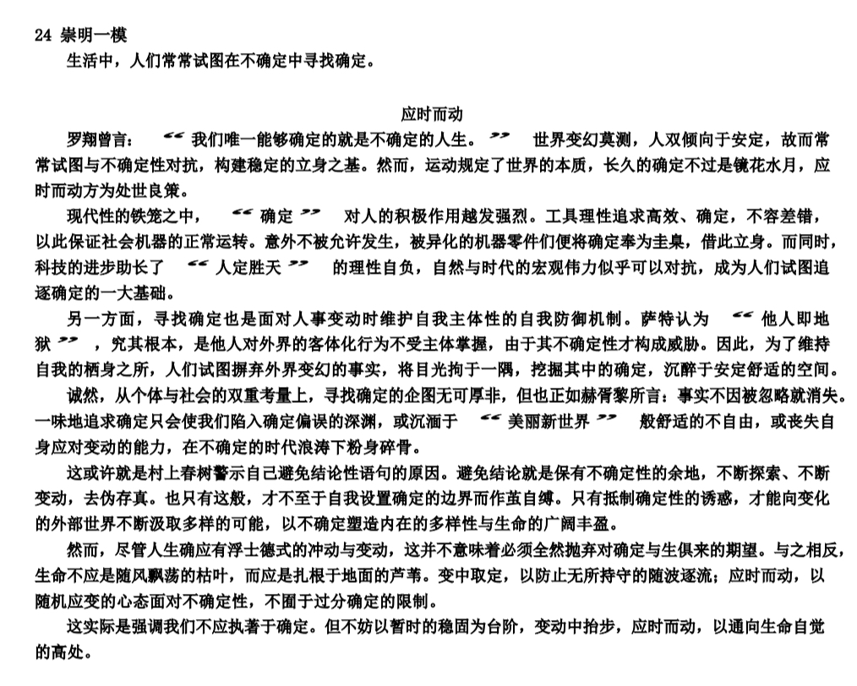

立意：（要站队，站哪边？肯定站在不确定）

分论点一：确定被当代人追求，在当代不确定的情况下，确定成为了庇护所

分论点二：不能一味追求确定，，抵制确定的诱惑，向外部世界探索，有更多可能性

倒数第二段是一个升华修正，虽然我们追求不确定，在不确定中寻求自我，但是确定就可以被抛弃了吗？

结尾。